1. **דף עבודה**

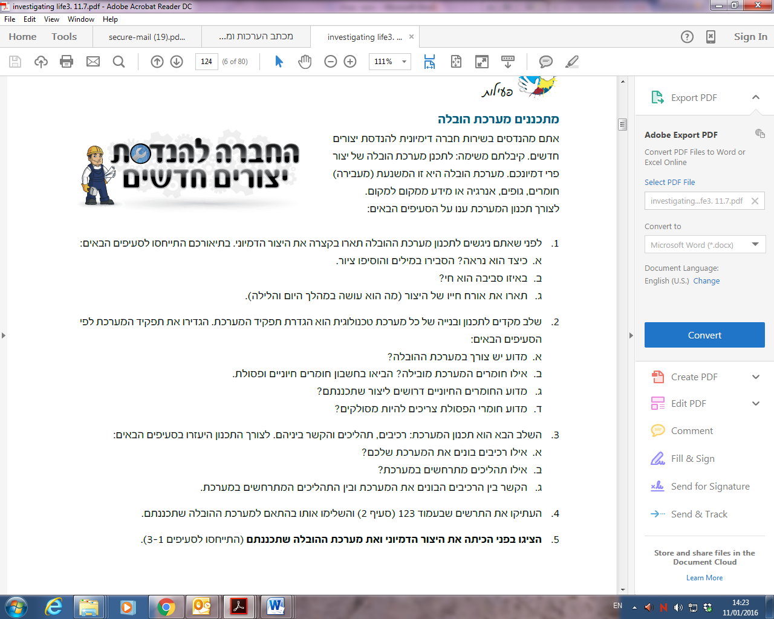**מתכננים מערכת**

|  |
| --- |
| אתם מהנדסים בשירות חברה דמיונית להנדסת יצורים חיים חדשים.  קיבלתם משימה: לתכנן **מערכת** המתקיימת ביצור חי פרי דמיונכם ולהציג את התוכנית (כלומר את הסרטוט של המערכת) לעמיתיכם. |

לפניכם בריסטול וטושים בצבעים שונים. היעזרו בציוד זה על מנת להציג את הסרטוט המתאר את המערכת שלכם. לצורך תכנון המערכת ענו על הסעיפים 1-2.

1. לפני שאתם נגשים לתכנון המערכת, תארו בקצרה את היצור הדמיוני והחשיבות של המערכת שבחרתם לתכנן.

בתיאורכם התייחסו לסעיפים הבאים:

1. כיצד נראה היצור שלכם?
2. באיזו סביבה הוא חי?
3. תארו בקצרה את אורח חייו של היצור (מה הוא עושה במהלך היום והלילה)
4. מדוע יש צורך במערכת שבחרתם לתכנן?
5. תכנון המערכת. לצורך התכנון היעזרו בסעיפים הבאים:
6. אילו רכיבים בונים את המערכת? (רשמו בתרשים המצורף)
7. אלו תהליכים מתקיימים במערכת? (רשמו בתרשים המצורף)
8. מהו הקשר בין הרכיבים הבונים את המערכת לתהליכים המתרחשים במערכת?   
   (רשמו בתרשים המצורף)

**תרשים לתכנון מערכת**

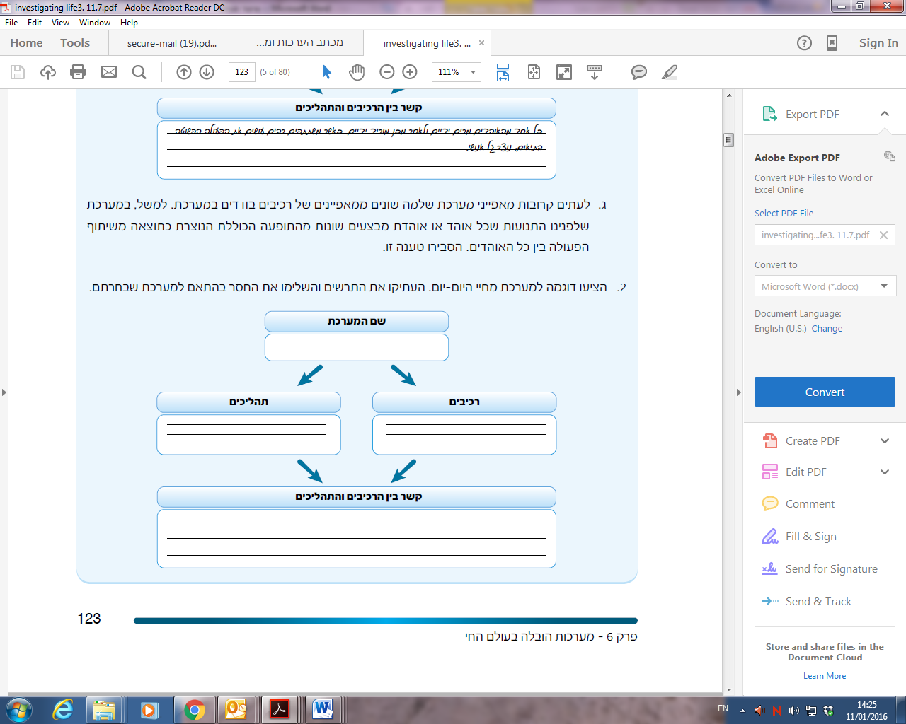

מתוך: **חוקרים מערכות חיים א'**, שער 2: חוקרים מערכות הובלה, מאת לנה ראב"ד, תום ביאליק, מיכל השכל-איטח, פרופ' ענת ירדן, מטמו"ן חדש, המחלקה להוראת המדעים , במכון ויצמן למדע  ומשרד החינוך, 2013.